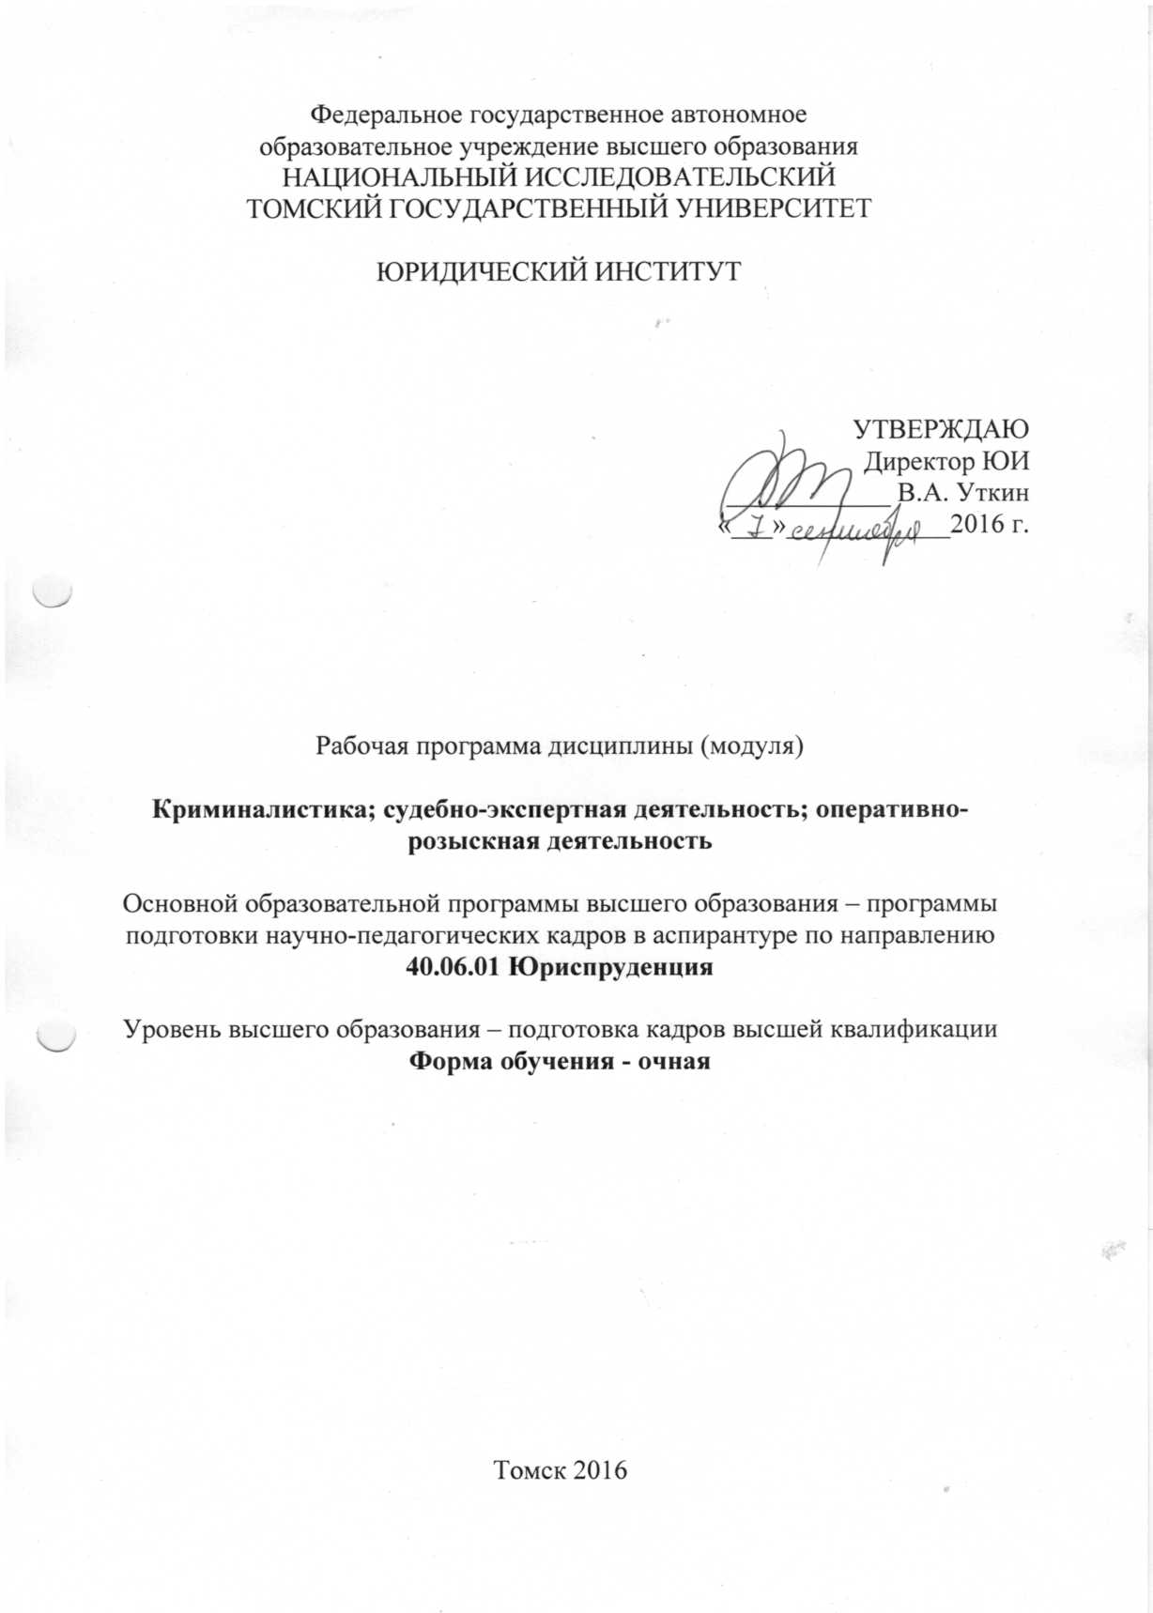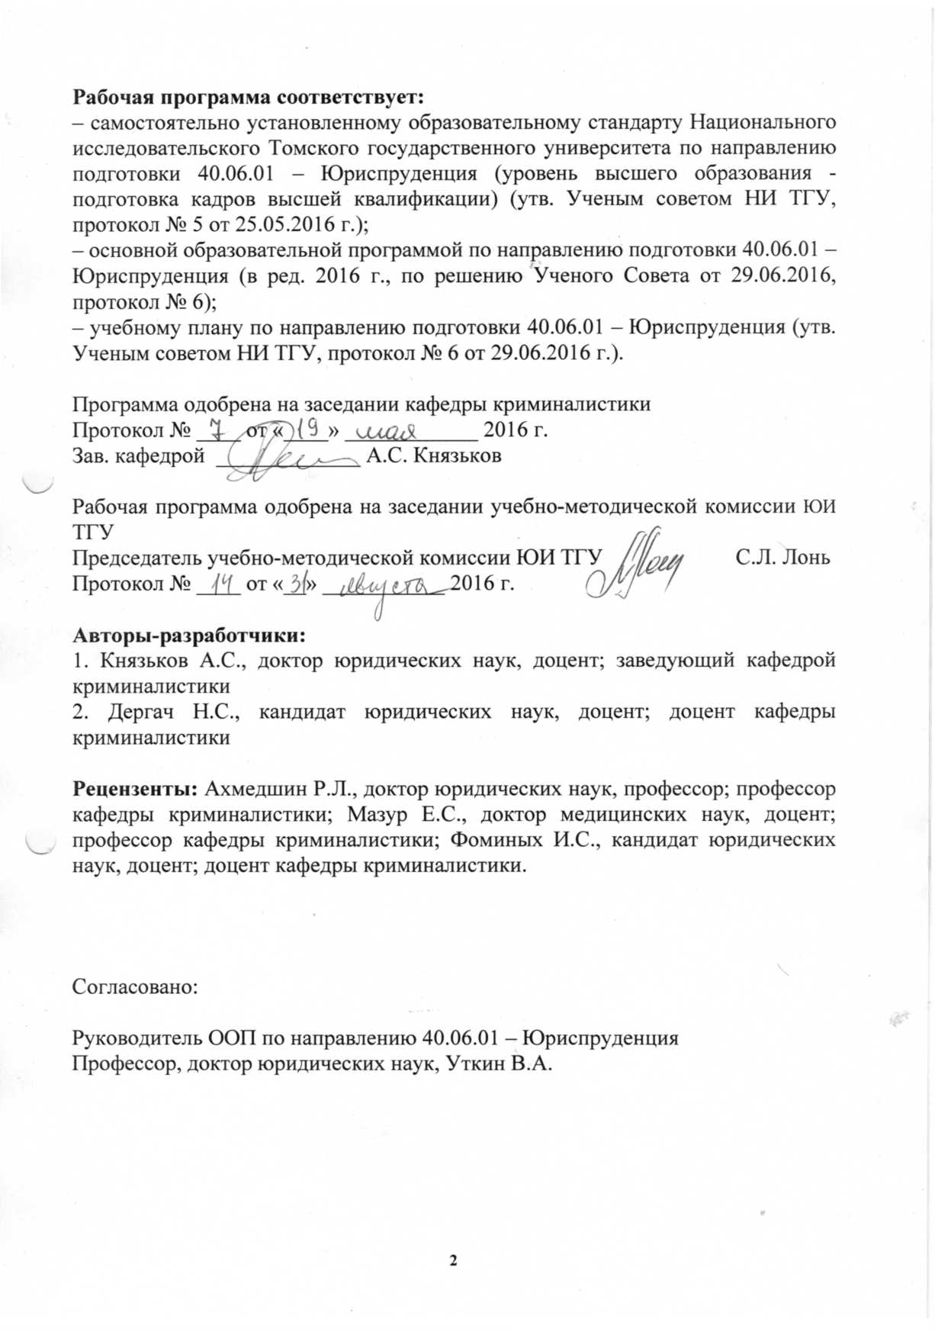

1. **ЦЕЛЬ ОСВОЕНИЯ ДИСЦИПЛИНЫ**

Целью освоения дисциплины **«Криминалистика; судебно-экспертная деятельность; оперативно-розыскная деятельность»** является изучение наиболее важных теоретических аспектов современной криминалистики, судебно-экспертной и оперативно-розыскной видов деятельности; формирование у аспирантов и соискателей навыков научного анализа законодательства и специальной литература в сфере раскрытия, расследования и профилактики преступлений, как основы проведения фундаментальных и прикладных исследований в названных отраслях юридической науки, итогом которого должно стать успешное выполнение диссертационного исследования по выбранной теме.

**2. МЕСТО ДИСЦИПЛИНЫ В СТРУКТУРЕ ООП**

Дисциплина **«Криминалистика; судебно-экспертная деятельность; оперативно-розыскная деятельность»** относится к дисциплинам профиля вариативной части (В.1.5). Изучение указанной дисциплины базируется на знаниях, полученных аспирантами в ходе обучения по программам специалитета или магистратуры. Данная дисциплина создает необходимую базу для успешного освоения аспирантами последующих дисциплин вариативной части Блока 1 «Дисциплины (модули)», Блока 2 «Практики», Блока 3 «Научные исследования» и Блока 4 «Государственная итоговая аттестация (итоговая аттестация)» ООП аспирантуры.

Общая трудоемкость дисциплины составляет 7 зачетные ед., 252 часа, из них 1 семестр – 2 зачетные единицы (дифференцированный зачет); 2 семестр – 1 зачетная единица; 3 семестр – 1 зачетная единица (дифференцированный зачет); 4 семестр – 3 зачетные единицы (кандидатский экзамен).

# 3. Планируемые результаты обучения студентов, соотнесенные с планируемыми результатами освоения ООП

|  |  |  |  |
| --- | --- | --- | --- |
| **Формируемые компетенции** | **Планируемые результаты обучения по дисциплине (модулю)** | | |
| **знать** | **уметь** | **владеть** |
| способность анализировать историю и современные тенденции развития юридической науки, отраслей права, правовых институтов (ПК-1) | историю развития криминалистики, общей теории судебной экспертизы и теории оперативно-розыскной деятельности | анализировать концептуальные положения, представленные в криминалистике, общей теории судебной экспертизы и теории оперативно-розыскной деятельности | современными средствами познания сущности изучаемых криминалистикой, общей теорией судебной экспертизы и теорией оперативно-розыскной деятельности явлений в их взаимосвязи друг с другом |
| способность выявлять современные направления научных исследований в юриспруденции (ПК-2) | современное состояние теории криминалистики, судебно-экспертной и оперативно-розыскной деятельности | выявлять актуальные вопросы правоприменительной деятельности, требующие соответствующей научной концептуализации | навыками оценки степени разработанности проблематики в контексте выбранной для исследования темы |
| способность проводить фундаментальные и прикладные исследования в соответствующей отрасли юридической науки (ПК-3) | теоретические и методологические проблемы криминалистики, судебно-экспертной и оперативно-розыскной деятельности | применять основные процедуры теоретико-прикладного исследования | навыками постановки цели и задач исследования, определения научной новизны результатов исследования и основных положений, требующих их публичной защиты |
| способность к организации и осуществлению учебно-познавательной деятельности в определенной области правового регулирования (ПК-4) | специфику преподавания юриспруденции в высших учебных заведениях | структурировать предмет соответствующей учебной дисциплины | навыками организации и осуществления учебно-познавательной деятельности в определенной сфере правоприменительной деятельности |

**4. ОБЪЕМ И СОДЕРЖАНИЕ ДИСЦИПЛИНЫ**

**4.1 Объем дисциплины по видам учебных занятий**

|  |  |  |  |  |  |  |  |
| --- | --- | --- | --- | --- | --- | --- | --- |
| **Наименование разделов и тем** | **Всего (час)** | **Контактная работа (час)** | | | **СРС (час)** | **Семестр** | **Форма контроля успеваемости** |
| **лекции** | **Индивидуальные консультации** | **Контроль** |
| Криминалистика | 88 | 16 | - | - | 72 | 1 | Зачет с оценкой |
| Судебно-экспертная деятельность | 64 | 12 | - | - | 52 | 2 |  |
| Оперативно-розыскная деятельность | 64 | 12 | - | - | 52 | 3 | Зачет с оценкой |
|  |  |  |  |  |  | 4 | Кандидатский экзамен |
| **ВСЕГО:** | **216** | **40** | **-** | **-** | **176** |  |  |

**4.2 Содержание дисциплины**

**4.2.1. Лекционный курс**

|  |  |  |  |  |
| --- | --- | --- | --- | --- |
| **№ п/п** | **Тема** | **Очная форма, час** | **Заочная форма, час** | **Формируемые компетенции** |
|  | Криминалистика | 16 |  | ПК-1, ПК-2, ПК-3, ПК-4 |
|  | Судебно-экспертная деятельность | 12 |  | ПК-1, ПК-2, ПК-3, ПК-4 |
|  | Оперативно-розыскная деятельность | 12 |  | ПК-1, ПК-2, ПК-3, ПК-4 |

**4.2.2. Практические занятия** (не предусмотрены)

|  |  |  |  |  |
| --- | --- | --- | --- | --- |
| **№ п/п** | **Тема** | **Очная форма,**  **час** | **Заочная форма, час** | **Формируемые компетенции** |
|
|  |  |  |  |  |

**4.2.3. Самостоятельная работа**

|  |  |  |  |  |  |
| --- | --- | --- | --- | --- | --- |
| **№ п/п** | **Тема** | **Очная форма,**  **час** | **Заочная форма, час** | **Форма контроля** | **Формируемые компетенции** |
|  | Криминалистика | 72 |  | письменное задание | ПК-1, ПК-2, ПК-3, ПК-4 |
|  | Судебно-экспертная деятельность | 52 |  | письменное задание | ПК-1, ПК-2, ПК-3, ПК-4 |
|  | Оперативно-розыскная деятельность | 52 |  | письменное задание | ПК-1, ПК-2, ПК-3, ПК-4 |

**4.3. Содержание разделов дисциплины**

|  |  |  |
| --- | --- | --- |
| **№ п/п** | **Наименование раздела (темы) дисциплины** | **Содержание раздела (темы) дисциплины**  ***(дидактические единицы)*** |
| 1 | Криминалистика | Генезис, история и современное представление о природе криминалистики, её объектно-предметной области, системе, задачах, функциях и законах развития. Взаимосвязь криминалистики и общей теории судебной экспертизы. Современное состояние и тенденции развития частных криминалистических теорий. Категории криминалистики. Криминалистическая систематика. Современное состояние и тенденции развития технико-криминалистических средств и форм их использования при работе с объектами-носителями криминалистически значимой информации. Информационное обеспечение использования данных криминалистической науки в раскрытии, расследовании и предупреждении преступлений. Современное состояние и тенденции развития криминалистической тактики: система криминалистической тактики, её взаимосвязь с общей теорией криминалистики и криминалистической методикой; тактико-криминалистические средства, тактика производства отдельных следственных действий. Розыскная деятельность следователя. Современное состояние и тенденции развития криминалистической методики: система криминалистической методики, её взаимосвязь с уголовным и уголовно-процессуальным правом; методико-криминалистические средства; организация расследования преступления. Классификации частных криминалистических методик. Частные криминалистические методики расследования преступлений. Противодействие расследованию преступлений и способы его преодоления. |
| 2 | Судебно-экспертная деятельность | Генезис, история и современное состояние общей теории судебной экспертизы. Объектно-предметной область, система, задачи, функции, природа и законы развития общей теории судебной экспертизы. Специальные знания и формы их использования в раскрытии и расследовании преступлений. Использование специальных знаний в гражданском, арбитражном процессе, в деятельности Конституционного Суда Российской Федерации, в производстве по делам об административных правонарушениях. Категории общей теории судебной экспертизы. Частные теории судебной экспертизы. Классификации судебных экспертиз. Экспертные задачи Экспертные методики. Выводы эксперта и его оценка. Экспертные ошибки и их причины. Экспертная профилактика. Проблемы государственной и негосударственной судебно-экспертной деятельности. |
| 3 | Оперативно-розыскная деятельность | Генезис, история и современное представление о природе теории оперативно-розыскной деятельности, её объектно-предметной области, системе, задачах, функциях и законах развития. Взаимосвязь криминалистики и теории оперативно-розыскной деятельности. Методология исследования проблем оперативно-розыскной деятельности. Система теории оперативно-розыскной деятельности; частные оперативно-розыскные классификации. Категории науки оперативно-розыскной деятельности и их отражение в языке оперативно-розыскной деятельности. Современное состояние и тенденции развития оперативно-розыскных методов, средств и форм. Формирование и использование оперативных учетов. Информационно-аналитическое обеспечение оперативно-розыскной деятельности. Современное представление о содержании тактики оперативно-розыскной деятельности (оперативно-розыскной прием, оперативно-розыскная ситуация, оперативно-розыскная задача, оперативно-розыскное решение, оперативно-розыскной риск, оперативно-розыскные комбинации и операции).  Место оперативно-розыскной деятельности в розыскной деятельности правоохранительных органов. Современные формы взаимодействия сотрудника органа, осуществляющего оперативно-розыскную деятельность, со следователем и иными должностными лицами правоохранительных органов. Сотрудничество с правоохранительными органами иных государств и Интерполом. Проблемы развития оперативно-розыскной методики как раздела науки оперативно-розыскной деятельности. Проблемы обеспечения законности в оперативно-розыскной деятельности; этические положения оперативно-розыскной деятельности. Оперативно-розыскные возможности выявления противодействия расследованию преступлений и его преодоления. |

# Методы и формы организации обучения

* 1. **Технологии интерактивного обучения.**

Интерактивное обучение предполагает многоаспектный характер учебного занятия, творческое взаимодействие всех его участников. Признаками интерактивной формы занятия являются:

– деятельностный, активный способ познания явлений и ситуаций (ролевые игры, тренинги, разбор конкретных ситуаций, конструирование различных моделей поведения и т.д.);

– совместный характер деятельности, основанный на взаимодействии преподавателя и аспиранта, а также аспирантов друг с другом, эффект творческого сотрудничества;

– активная групповая рефлексия, совместная оценка полученных результатов и проектирование дальнейшего вектора исследовательской деятельности.

* 1. **Перечень учебно-методического обеспечения для самостоятельной работы обучающихся по дисциплине**

Самостоятельная работа аспирантов осуществляется на протяжении всего изучения дисциплины в соответствии с утвержденной в учебном плане трудоемкостью. Внеаудиторная самостоятельная работа аспиранта включает в себя: подготовку к аудиторным занятиям; работу с библиотечным фондом, электронными справочными системами; изучение научной литературы и нормативных правовых актов; самостоятельное изучение отдельных тем дисциплины. Контроль самостоятельной работы обучающихся проводится периодически при освоении соответствующей темы в одной из следующих форм: проверка письменной работы или её устная защита.

Аудиторная (контролируемая) самостоятельная работа аспирантов определяется учебным планом и представляет собой выполнение заданий под руководством преподавателя. Самостоятельная работа осуществляется при использовании источников рекомендуемой основной и дополнительной литературы, а также при обращении к материалам Интернет-ресурсов, указанных в рабочей программе дисциплины.

* 1. **Примерный перечень вопросов для самостоятельной работы аспирантов.**

1. Методы эмпирического и теоретического познания в криминалистике; общей теории судебно-экспертной деятельности, теории оперативно-розыскной деятельности
2. Эволюция представлений о системе криминалистики и теории оперативно-розыскной деятельности
3. Тенденции развития общей теории судебно-экспертной деятельности
4. Тенденции развития криминалистической тактики и криминалистической методики
5. Аналитические и операциональные тактико-криминалистические средства
6. Криминалистическое учение о причиной-следственной связи
7. Общетеоретические вопросы изучения личности в криминалистике. Проблемы структурирования личности преступника
8. Критерии специального знания в общей теории судебно-экспертной деятельности
9. Проблемы использования специальных знаний в ходе производства следственных действий
10. Отражение категорий теории оперативно-розыскной деятельности в языке данной науки и в законодательстве об оперативно-розыскной деятельности.
11. Этические основы оперативно-розыскной деятельности
12. Оперативные и тактико-криминалистические операции.
    1. **Примерный перечень заданий для самостоятельной работы аспирантов.**

Проанализируйте развитие общей теории судебно-экспертной деятельности и изменение характера её взаимосвязи с криминалистикой. Выделите основные положения законодательства о судебно-экспертной деятельности в Российской Федерации. Дайте оценку степени регламентации положений законодательства об оперативно-розыскной деятельности с точки зрения соблюдения прав и свобод граждан в ходе производства оперативно-розыскных мероприятий.

**6. Фонд оценочных средств для проведения промежуточной аттестации по дисциплине.**

**6.1. Перечень компетенций с указанием этапов их формирования в процессе освоения образовательной программы:**

– способность анализировать историю и современные тенденции развития юридической науки, отраслей права, правовых институтов (ПК-1)

– способность выявлять современные направления научных исследований в юриспруденции (ПК-2)

– способность проводить фундаментальные и прикладные исследования в соответствующей отрасли юридической науки (ПК-3)

– способность к организации и осуществлению учебно-познавательной деятельности в определенной области правового регулирования (ПК-4)

Основными этапами формирования указанных компетенций при изучении аспирантами дисциплины «Криминалистика; судебно-экспертная деятельность; оперативно-розыскная деятельность» являются последовательное изучение ими содержательно связанных между собой тем занятий. Изучение каждой темы предполагает овладение аспирантами необходимыми элементами компетенции на уровне требуемых знаний, умений, навыков. Оценка, полученная в ходе дифференцированного зачета и государственного экзамена, показывает степень успешности освоения аспирантами соответствующих компетенций.

**Паспорт фонда оценочных средств по дисциплине**

|  |  |  |  |  |  |
| --- | --- | --- | --- | --- | --- |
| **№ п/п** | **Контролируемые разделы, темы дисциплины** | **Результаты по разделам** | | | **Наименование оценочного средства** |
| **знать** | **уметь** | **владеть** |
| 1 | Криминалистика | основные проблемы криминалистической теории и практики, подходы к их решению | аргументировать собственный взгляд на возможность решения теоретических и практических проблем криминалистики; использовать приобретенные знания в своей научной деятельности; свободно ориентироваться в действующем законодательстве и в современной научной литературе по вопросам криминалистики | навыками задействования современного методологического инструментария криминалистики | опрос на экзамене |
| 2 | Судебно-экспертная деятельность | основные проблемы теории и практики судебно-экспертной деятельности, подходы к их решению | аргументировать собственный взгляд на возможность решения теоретических и практических проблем судебно-экспертной деятельности; использовать приобретенные знания в своей научной деятельности; свободно ориентироваться в действующем законодательстве и в современной научной литературе по вопросам судебно-экспертной деятельности | навыками задействования современного методологического инструментария общей теории судебно-экспертной деятельности | опрос на экзамене |
| 3 | Оперативно-розыскная деятельность | основные проблемы теории и практики оперативно-розыскной деятельности и подходы к их решению | аргументировать собственный взгляд на возможность решения теоретических и практических проблем оперативно-розыскной деятельности; использовать приобретенные знания в своей научной деятельности; свободно ориентироваться в действующем законодательстве и в современной научной литературе по вопросам оперативно-розыскной деятельности | навыками задействования современного методологического инструментария теории оперативно-розыскной деятельности | опрос на экзамене |

* 1. **Показатели и критерии оценивания компетенций на различных этапах их формирования, описание шкал оценивания:**

**а) Критерии оценивания ответов на дифференцированном зачете/экзамене.**

На дифференцированном зачете и государственном экзамене по дисциплине «Криминалистика; судебно-экспертная деятельность; оперативно-розыскная деятельность» уровень подготовки аспиранта оценивается по следующим критериям:

– соответствие ответа изученному материалу, входившему в программу дисциплины;

– дополнительные сведения, полученные аспирантом самостоятельно;

– форма представления ответа, грамотность речи, логичность и последовательность изложения;

– обоснованность, четкость, краткость изложения ответа;

– умение ориентироваться в изученном материале, давать оценку тем или иным точкам зрения, а также сложившейся практике;

– умение производить анализ излагаемых сведений;

– умение аспиранта отыскать ошибку, допущенную при ответе;

– аргументированность ответа.

Результаты сдачи зачета и экзамена дифференцируются оценками «отлично», «хорошо», «удовлетворительно» и «неудовлетворительно».

**Критерии оценки уровня подготовки:**

**– Оценка «зачтено» («отлично»)** – аспирант глубоко и прочно усвоил весь программный материал, грамотно, последовательно его излагает, тесно увязывает с задачами и деятельностью правоохранительных органов и суда, правильно обосновывает принятые решения, умеет самостоятельно обобщать и излагать материал, не допускает ошибок; свободно отвечает на практико-ориентированные вопросы, демонстрируя тем самым отлично сформированные умения и навыки

**– Оценка «зачтено» («хорошо»)** – аспирант твердо знает программный материал, грамотно и по существу его излагает, не допускает существенных неточностей в ответе на вопрос, способен самостоятельно отыскать ошибку, допущенную при ответе; справляется с предлагаемыми практико-ориентированными вопросами, демонстрируя тем самым приближающиеся к системно-сформированным умения и навыки

**– Оценка «зачтено» («удовлетворительно»)** – аспирант имеет поверхностные знания, проявляющиеся в том, что им усвоен только основной материал, без системно-образующих положений, допускает неточные формулировки; испытывает определенные трудности при ответах на практико-ориентированные вопросы, демонстрируя тем самым неустойчивые умения и навыки

– **Оценка «незачтено» («неудовлетворительно»)** – аспирант не знает значительной части программного материала, излагает их отрывочно (фрагментарно), вне логической последовательности, не владеет понятийным аппаратом, допускает существенные ошибки; не способен самостоятельно ответить на практико-ориентированные вопросы, демонстрируя тем самым фрагментарные умения и навыки.

## Примерный перечень вопросов к дифференцированному зачёту

**Первый семестр**

1. Природа криминалистики
2. Объектно-предметная область криминалистики
3. Частные криминалистические теории (учения): понятие и место в системе криминалистического знания
4. Проблемные положения теории и практики криминалистической идентификации
5. Частные криминалистические классификации
6. Объекты технико-криминалистического исследования
7. Тактико-криминалистические комбинации и операции
8. Исследование личности отдельных участников следственного действия
9. Общие положения криминалистической методики
10. Элементы частной криминалистической характеристики преступления

**Третий семестр**

1. Объект и предмет теории оперативно-розыскной деятельности
2. Методологическая основа теории оперативно-розыскной деятельности
3. Частные оперативно-розыскные классификации
4. Соотношение и взаимосвязь розыскной деятельности следователя и оперативно-розыскной деятельности
5. Оперативно-розыскная ситуация
6. Оперативно-розыскная тактическая задача
7. Оперативно-розыскное тактическое решение
8. Проблемные вопросы структуры оперативно-розыскной методики
9. Оперативно-розыскное обеспечение защиты свидетелей по уголовным делам
10. Оперативно-розыскное обеспечение судебного разбирательства

## Примерный перечень вопросов к кандидатскому экзамену

**Криминалистика**

1. Современные представления об объекте и предмете криминалистики
2. Проблемы построения системы криминалистической науки
3. Современное состояние общей теории криминалистики
4. Современное состояние и тенденции развития криминалистических теорий (учений)
5. Методологические вопросы криминалистической науки
6. Проблемы теории и практики криминалистической идентификации
7. Система криминалистической техники и тенденции ее развития
8. Современное состояние и тенденции развития технико-криминалистических средств, методов и форм их использования при работе с объектами – носителями криминалистически значимой информации
9. Информационное обеспечение использования данных криминалистической науки в раскрытии, расследовании и предупреждении преступлений
10. Современные представления о системе криминалистической тактики
11. Проблемные положения тактического приема, тактической комбинации и тактической операции как операциональных тактико-криминалистических средств
12. Проблемные положения следственной версии, следственной ситуации, криминалистической характеристики преступления, тактической задачи и тактического решения как аналитических тактико-криминалистических средств
13. Современные представления о содержании тактики производства следственных действий
14. Современное состояние и тенденции развития криминалистической методики
15. Классификации частных криминалистических методик
16. Проблемы построения частных криминалистических методик
17. Проблемы теории и практики расследования должностных преступлений
18. Проблемы теории и практики расследования насильственных преступлений
19. Проблемы теории и практики расследования преступлений против собственности
20. Проблемы теории и практики преодоления противодействия расследованию преступлений

**Судебно-экспертная деятельность**

1. Современные представления о предмете и системе общей теории судебной экспертизы
2. Частные экспертные теории
3. Понятие специальных знаний. Место юридических знаний в системе экспертных знаний
4. Формы использования специальных знаний в юрисдикционных процессах
5. Проблемы классификации судебных экспертиз
6. Экспертные задачи, их классификация и содержание
7. Учение об объектах судебно-экспертной деятельности: современное состояние и тенденции развития
8. Учение о методах судебно-экспертной деятельности: современное состояние и тенденции развития
9. Современные представления об экспертных методиках
10. Современное состояние и тенденции развития частных судебно-экспертных теорий (учений)
11. Процессуальные и непроцессуальные формы участия специалиста в юрисдикционных процессах
12. Проблемы компетентности судебного эксперта
13. Предмет судебной экспертизы
14. Стадии судебной экспертизы
15. Использование справочно-вспомогательных учетов, натурных коллекций, эталонов, картотек, атласов, баз данных как источников информации в судебно-экспертной деятельности
16. Экспертная инициатива судебного эксперта
17. Проблемы содержания и формы заключения эксперта
18. Выводы эксперта и их оценка
19. Экспертные ошибки: виды, способы выявления и устранения
20. Принципы, задачи и формы экспертной профилактики правонарушений

**Оперативно-розыскная деятельность**

1. Современные представления о предмете и системе теории оперативно-розыскной деятельности
2. Понятие и задачи оперативно-розыскной деятельности
3. Категории науки оперативно-розыскной деятельности
4. Частные оперативно-розыскные теории
5. Методологические основы теории оперативно-розыскной деятельности
6. Правовые основы оперативно-розыскной деятельности
7. Этические основы оперативно-розыскной деятельности
8. Организационно-тактические формы содействия граждан оперативно-розыскным подразделениям
9. Оперативно-розыскная систематика
10. Современное состояние оперативно-розыскных средств и методов
11. Формирование и использование оперативных учетов
12. Оперативно-розыскная деятельность в системе розыскной деятельности
13. Современное представление о системе оперативно-розыскной тактики
14. Теоретические и прикладные вопросы оперативно-розыскного обеспечения уголовного судопроизводства
15. Проблемы взаимодействия оперативно-розыскных подразделений со следственными органами и иными подразделениями правоохранительных органов
16. Проблемы доказательственного значения сведений, полученных в ходе оперативно-розыскной деятельности
17. Соблюдение прав и свобод граждан при осуществлении оперативно-розыскной деятельности
18. Особенности оперативно-розыскной методики раскрытия и расследования преступлений, совершенных преступным сообществом (преступной организацией)
19. Оперативно-розыскные пути и способы нейтрализации криминального противодействия раскрытию и расследованию преступлений
20. Возможности сотрудничества оперативно-розыскных подразделений с правоохранительными органами иных государств и Интерполом.

Экзаменационный билет состоит из двух частей. Первая часть включает три теоретических вопроса, по одному из вопросов отраслевых наук, включенных в специальность 12.00.12 – криминалистика: судебно-экспертная деятельность; оперативно-розыскная деятельность. Вторая часть билета представлена вопросами, относящимися к теме диссертации конкретного аспиранта.

Критерии оценки ответа изложены при о**писании шкалы оценивания на дифференцированном зачете /экзамене.**

# Учебно-методическое и информационное обеспечение дисциплины

* 1. **Основная литература**

1. Ахмедшин Р.Л. Криминалистическая характеристика личности преступника. – Томск: Изд-во Том. ун-та, 2005.
2. Белкин, Р.С. Курс криминалистики в 3 т. Т. 1: Общая теория криминалистики / Р.С. Белкин. – М.: Юристъ, 1997. – 408 с.
3. Белкин, Р.С. Курс криминалистики в 3 т. Т. 2: Частные криминалистические теории / Р.С. Белкин. – М.: Юристъ, 1997. – 464 с.
4. Белкин, Р.С. Курс криминалистики. В 3 т. Т. 3: Криминалистические средства, приемы и рекомендации / Р.С. Белкин. – М.: Юристъ, 1997. – 480 с.
5. Ведерников Н.Т. Избранные труды. – Т. 1.– Томск: Изд-во Том. ун-та, 2009. – 250с.
6. Ведерников Н.Т. Избранные труды. – Т. 2.– Томск: Изд-во Том. ун-та, 2014. – 236с.
7. Князьков А.С. Криминалистика: курс лекций / под ред. проф. Н.Т. Ведерникова. – Томск: ТМЛ-Пресс, 2008. – 1128с.
8. Князьков А.С. Концептуальные положения тактического приема / А.С. Князьков. – Томск: Изд-во Том. ун-та, 2012. – 190 с.
9. Князьков А.С. Аналитические тактико-криминалистические средства досудебного производства / А.С. Князьков. – Томск: Изд-во Том. ун-та, 2013. – 164 с.
10. Кривошеин И.Т. Методологические проблемы криминалистической методики (Этап становления). – Томск: ТМЛ-Пресс, 2010. – 368с.
    1. **Дополнительная литература**
11. Волчецкая Т.С. Криминалистическая ситуалогия: дис. …д-ра юрид. наук. – М., 1997. – 395 с.
12. Волынский В.А. Закономерности и тенденции развития криминалистической техники (Исторический, гносеологический и социальный аспекты проблемы): дис. …д-ра юрид. наук. М., 2001. 417с.
13. Ким Д.В. Проблемы теории и практики разрешения криминалистических ситуаций в процессе раскрытия, предварительного расследования и судебного рассмотрения уголовного дела: дис. …д-ра юрид. наук. – Барнаул, 2009. – 428 с.
14. Зайцева Е.А. Концепция развития института судебной экспертизы в условиях состязательного уголовного судопроизводства: дис. ...д-ра юрид. наук. – М., 2008. – 741с.
15. Ефремов А.М Обеспечение прав и свобод человека и гражданина в оперативно-розыскной деятельности: теоретические и прикладные проблемы: дис. …д-ра юрид. наук. СПб, 2001. – 417с.
16. Захарцев С.И. Теория и правовая регламентация оперативно-розыскных мероприятий: дис. …д-ра юрид. наук. – 397с.
17. Зникин В.К. Научные основы оперативно-розыскного обеспечения раскрытия и расследования преступлений: дис. …д-ра юрид. наук. Нижний Новгород, 2006. – 442с.
18. Коновалов С.И. Теоретики-методологические основы криминалистики: дис. …д-ра юрид. наук. Волгоград, 2001. 272с. // diss. rsl.ru
19. Тишутина И.В Преодоление противодействия расследованию организованной преступной деятельности (организационные, правовые и тактические основы): дис. …д-ра юрид. наук. – М., 2013. – 490с.

**7.3. Интернет- ресурсы:**

http:// www. elibrary.ru

http:// www. lawlibrary.ru

http:// www. law.edu.ru

**7.4**. **Базы данных, информационно-справочные и поисковые системы:**

Справочно-правовые системы «Гарант», «КонсультантПлюс», «Кодекс».

**7.5. Ресурсы информационно-телекоммуникационной сети Интернет**

Официальный сайт Государственной Думы Федерального Собрания Российской Федерации (http://www.duma.gov.ru/);

Официальный сайт Совета Федерации Федерального Собрания Российской Федерации (http://www.council.gov.ru/);

Официальный сайт Президента Российской Федерации (http://kremlin.ru/);

Официальный сайт Правительства Российской Федерации (http://www.government.ru/);

Официальный сайт Федеральной антимонопольной службы Российской Федерации (http://www.fas.gov.ru);

Официальный сайт Федеральной службы по тарифам Российской Федерации (http://www.fstrf.ru);

Журнал «Российская Федерация: сегодня» Федерального Собрания Российской Федерации (http://www.russia-today.ru/);

Официальный интернет-портал правовой информации Государственной системы правовой информации (http://www.pravo.gov.ru/);

Парламентская газета Федерального Собрания Российской Федерации (http://www.pnp.ru/);

База информационно-аналитических материалов Государственной Думы ФС РФ (http://iam.duma.gov.ru/);

Официальный сайт Конституционного Суда Российской Федерации (http://www.ksrf.ru/).

# Материально-техническое обеспечение дисциплины

Представлено стандартно оборудованными лекционными аудиториями, а также учебными классами криминалистической лаборатории. В распоряжении аспирантов имеются установки для демонстраций основных положений курса, а также мультимедийное и компьютерное оборудование, позволяющие организовать презентации.

1. **Методические указания по освоению дисциплины**

Работа по освоению дисциплины «Криминалистика; судебно-экспертная деятельность; оперативно-розыскная деятельность» предполагает задействование внутрисистемных связей данной дисциплины, а также её связей с другими дисциплинами ООП, прежде всего дисциплинами «Уголовное право и криминология; уголовно-исполнительное право» и «Актуальные вопросы теории и практики уголовного процесса». При этом необходимо руководствоваться прежде всего принципом междисциплинарной связи, на котором выстраивается отмеченная взаимосвязь.

Успешное усвоение предлагаемого материала предполагает выяснение аспирантом сущностных сторон анализируемых явлений и построение на этой основе развернутого изложения соответствующих положений. Основным методологическим и методическим началом работы по освоению указанной дисциплины является постоянное увязывание знаний, умений и навыков в единую дидактическую единицу, позволяющую корректировать овладение аспирантом отдельным элементом, например, умением.

Кроме того, следует исходить из взаимосвязи аудиторных занятий и самостоятельной работы аспиранта, учитывая, что последний вид занятий формирует навык анализа концептуальных положений криминалистики, общей теории судебной экспертизы и теории оперативно-розыскной деятельности, выявления актуальных вопросов правоприменительной деятельности, требующих соответствующей научной концептуализации, умения оценивать степень разработанности проблематики в контексте выбранной для исследования темы, а также овладевать другими элементами формируемых компетенций.

Наличие различных частей компетенции – знаний, умений, навыков – предполагает постоянный учет положений лекционного материала при ответах на вопросы семинарского занятия.

Рассматривая знания как основу формирования умений и навыков, особое внимание нужно уделять понятийному аппарату криминалистики, общей теории судебно-экспертной деятельности и теории оперативно-розыскной деятельности.

В процессе освоения дисциплины «Криминалистика; судебно-экспертная деятельность; оперативно-розыскная деятельность» аспирант должен обратить внимание на рекомендованную к изучению основную и дополнительную литературу. Указанная литература представлена трудами ведущих ученых, позволяющими сформировать целостное знание важнейших вопросов отраслей знаний, образующих научную специальность 12.00.12. В силу ограниченных возможностей перечислить рекомендованные источники за их рамками остались многочисленные труды ученых Юридического института Томского государственного университета. В определенной мере они могут быть найдены на сайте ЮИ ТГУ. В равной мере могут быть использованы сайты и других учреждений высшего образования.

При работе со словарями нужно учитывать два основных момента: во-первых, в общих словарях дается общеупотребительное значение слов, которое не может заменить собой доктринальное определение того или иного явления, во-вторых, в специальных словарях его составитель следует тому или иному научному подходу, что получает соответствующее выражение в раскрытии содержания термина. Вместе с тем, в последнем случае у аспиранта появляется возможность оценить научную позицию составителя словаря и использовать её при подготовке к занятиям, сдаче государственного экзамена, а также выполнении диссертационного исследования.

Сведения о переутверждении рабочей программы

** Рабочая программа переутверждена на 20__/___ учебный год на заседании кафедры (протокол от ___________ №________) без изменений / с изменениями (протокол изменений на 20__/__ учебный год прилагается).

** Рабочая программа переутверждена на 20__/___ учебный год на заседании кафедры (протокол от ___________ №________) без изменений / с изменениями (протокол изменений на 20__/__ учебный год прилагается).

** Рабочая программа переутверждена на 20__/___ учебный год на заседании кафедры (протокол от ___________ №________) без изменений / с изменениями (протокол изменений на 20__/__ учебный год прилагается).

** Рабочая программа переутверждена на 20__/___ учебный год на заседании кафедры (протокол от ___________ №________) без изменений / с изменениями (протокол изменений на 20__/__ учебный год прилагается).

** Рабочая программа переутверждена на 20__/___ учебный год на заседании кафедры (протокол от ___________ №________) без изменений / с изменениями (протокол изменений на 20__/__ учебный год прилагается)